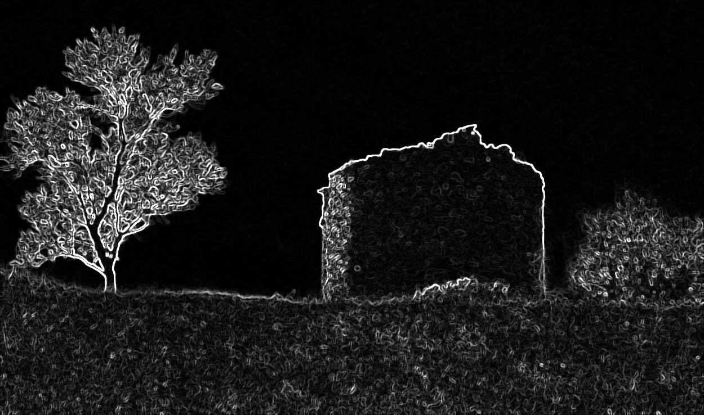

Dans ce numéro

1 | Compte rendu réunions 5 mai / 7 juin
2 | Divers.
4 | Le trimelage
5 | Trombinoscope

L’EPINE
La Gazette municipale

Numéro 13 Mai/Juin 2002

Reunion du 5/05/2002
Acquisition de bois.
Mr Y de Montal , par un courrier à la commune propose à la vente deux parcelles boisées .
Jean –François et Jean – Marie sont chargés d’aller voir sur place pour évaluer les lots.
Par ailleurs il souhaite, si la commune s’en sépare , récupérer la statue de StFrançois offerte par sa famille à l’église.
Acquisition de terrain
M° Pugnet souhaite vendre à la commune une parcelle de terrain
sous ville .
Demande de dérogation scolaire.
Une famille demande un dérogation pour scolariser une éleve à Serres.
Le conseil vote un refus de dérogation , mais propose des aménagements d’horaires locaux susceptibles de permettre le maintien de l’eleve à L’Epine.
Maitrise d’œuvre AEP Struis.
La DDAF ( direction départementale de l’agriculture et de la foret ) propose de prendre la maîtrise d’œuvre de l’AEP Struis . Le conseil autorise la signature du marché.
ONF, bois communal.
Avant de prendre une décision sur la vente de bois communaux, le CM souhaite entendre les explications du garde forestier sur la politique suivie par l’ONF.

Schéma directeur d’assainissement.
Le maire propose de soumettre ce dossier à l’enquête d’utilité publique.
Questions diverses.
La commune adhère au syndicat de musique .
Le concours des villages fleuris n’ayant pas recueilli un nombre suffisant d’adhérents , la commune ne s’inscrit pas cette année.
La tour. Des devis sont demandés pour traiter les travaux urgents . Le dossier est en cours..
Reunion du 7/06/2002
Pâturage forêt communale.
Le conseil autorise J Allier à faire paître sur la parcelle E210a du grand bois ( 45 ha).Un contrat sera passé .Le prix de la location est de 0.10€ par bête.
CES.
Une demande d’accompagnateur dans le car de ramassage scolaire est souhaitée par les parents d’élèves. Un CES pourrait être envisagé .Une décision sera prise en accord avec les trois maires concernés lors du prochain conseil d’école du mois de juin.
Appartement poste.
Un petit problème d’intendance..
Le cumulus est au plus mal et doit être remplacé.
Débroussaillage des chemins.
Opération quasiment terminée, il reste le chemin de Clamorans à élaguer.

Questions diverses.
Le clocher. La fixation des marteaux a été modifiée, les résultats ne sont pas probants.
A suivre….
ONF.bois communal
Le garde forestier n’a pu venir au conseil , il s’en est excusé.
.Le conseil demande l’ajourne
ment de la vente des parcelles de Font Ardesse n° 8 et 9 et laisse les 18 et 19 en l’état d’assiette pour être délivrées en coupes affouagères 2003
.La parcelle 10 est mise à la vente 20€ la stère.
Divers,
L’indemnité de fonction du maire est fixée à 6% de l’indice 1015 de la fonction publique.
Bois.
La commune se porte acquéreur de la parcelle D393 mise en vente par M° Y De Montal .
Salles basses.
Début des travaux les 8 et 9 /07.
Demande à faire auprès de F Telecom pour déplacer un poteau sur le » sentier étroit » aux Struis.
Demande à faire auprès de la DDE pour élaborer un projet pour la traversée de la remise
( chicanes , marquage , etc )
La tour. En cours, le dossier avance.
Une demande de propriétaires de jardins sous ville concernant l’eau d’arrosage. Pour le moment pas de solution, si l’association des jardins voit le jour une prise d’eau sera envisagée.

UN RAPPEL…
La décharge municipale du cimetière est réservée uniquement aux déchets verts et aux gravats. Sont exclus le bois, les plastiques et les ferrailles…

DIVERS.
Nous nous réjouissons d’apprendre , que notre ami Bob Wilvertz s’est vu remettre la médaille de reconnaissance de la nation par le député Daniel Chevalier , au cours d’une émouvante cérémonie organisée par la FNACA à la Faurie.
Après 18 mois de service à l’état major des forces aériennes alliées centre Europe (OTAN) à Fontainebleau , Bob a été rappelé le 1er septembre 1955 ( un mois après la quille )en Algérie , à la base aérienne d’Oran –la Senia .C’est à ce dernier titre , que la nation Française lui a manifesté sa reconnaissance …prés d’un demi siècle plus tard.
Et c’est en fredonnant les mélopées languissantes des fatmas entendues dans la nuit , qu’il nous raconte encore sa guerre à l’aide des salières et des verres qui subsistent sur la table du repas.

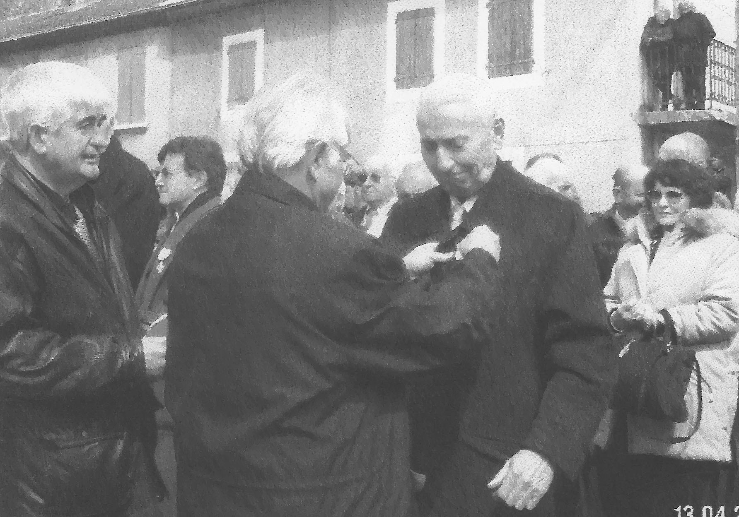

Succès scolaires et autres..
Les mois de juin et juillet sont traditionnellement les mois des examens scolaires.
A ce sujet toutes les indications sur les résultats des Epinois / es seront les bienvenus ( faire passer les informations à J M ou à Tinou).
En attendant quelques résultats connus.
Audrey Collomb vient de réussir son examen d ‘entrée à l’école de formation au métier d’assistante sociale.
Delphine Reynaud a soutenu avec succès une thèse de doctorat en Pharmacie.
Félicitations.
LE TRIMELAGE ….
Compte rendu du voyage à L’Epine en Champagne du 8 au 12 mai 2002.
Par Anaïs Abert.
Mercredi nous nous sommes tous retrouvés à L ‘Epine en Champagne , au milieu d’immenses champs ! ( colza , luzerne, céréales…).
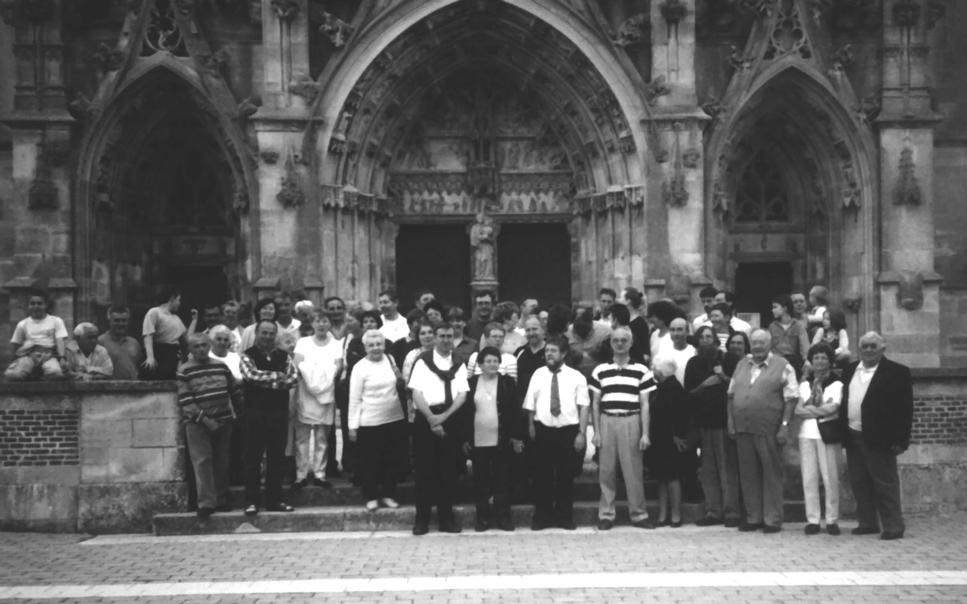
La mairie nous a accueillis pour un apéritif , puis chacun est parti s’installer chez l’habitant.
Pour le premier repas , chacun est invité dans une maison ; chez Jacques et Danielle il y avait
« de tous les L’Epine’s », que se soit au niveau culinaire ou personnel..
Jeudi, debout à l’aube ;au programme , petite rando de 15 km…mais tout était plat…
Les grillades étaient préparées collectivement , et chaque hôte était chargé du dessert ou des légumes.
Le soir un repas était organisé à la salle communale « l’Epinette »
Vendredi , visite de Verdun ;
Visite guidée du fort de Vaux où s’abritaient de 800 à 3000 soldats, voire 3500 ! ! !
Tous étaient entassés dans des galeries souterraines et bombardées par des obus d’une taille énorme qui émettaient un bruit sourd , accompagné de vibrations ; même les plus petits avaient un effet très dévastateur.
A cause de gaz ils ne pouvaient même pas sortir pour enterrer les soldats et encore moins pour vider les tinettes, qui au fur et à mesure débordaient…Les soldats faisaient leurs besoins dans chaque petit coin où il y avait de la place …à force l’odeur est devenue insupportable…
Certains buvaient leur urine parce qu’il n’y avait plus d’eau à l’intérieur du fort. Beaucoup attraperons des maladies , d’autres deviendront fous , bref une vraie catastrophe pour la France..
Quelques hommes seulement sortiront du fort ! ! !
Un pigeon s’est rendu célèbre en transportant un dernier message d’annonce de capitulation, au milieu d’une pluie d’obus et de nuages de gaz ( il est mort quelques heures après son arrivée au camp).
Nous avons ensuite visité l’Ossuaire de Douaumont qui à été élevé à la mémoire de 400000 soldats Français tombés pour la défense de Verdun.
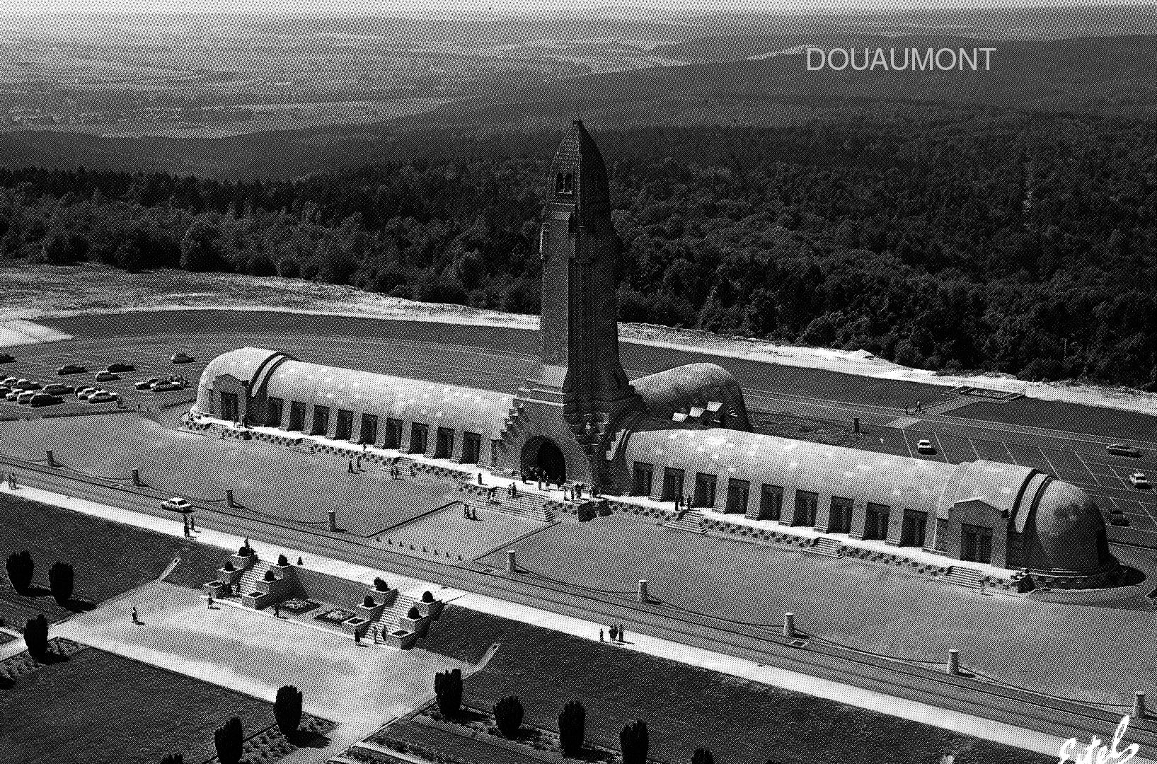
A l’intérieur il y a une petite chapelle , et dans les 2 grandes allées de chaque cote des petits ossuaires renferment les os entassés de milliers de soldats.
L’Ossuaire représente une épée plantée dans le sol en signe de paix.
Devant s’étend un cimetière avec des milliers de tombes alignées….
Dans l’après midi visite du fort de Douaumont qui est à peu prés identique à celui de Vaux.
A noter que dans ce fort qui a momentanément été occupé par l’armée Allemande , sont ensevelis dans une galerie murée à cet effet , plusieurs centaines de soldats Allemands tués par l’explosion accidentelle de leur réserve de munitions. Une petite chapelle est dressée, visitée par de nombreux touristes Allemands.
Nous sommes passés au cœur de la foret de Compiègne qui contient encore beaucoup d’obus et par respect pour tous ces soldats qui sont morts dans ces lieux , il est interdit d’exploiter la foret.
Puis nous avons visité un musée mémorial qui expose des vieilles photos, la reconstitution d’un champ de bataille, les uniformes et les armes de l’époque , ainsi que les objets d’artisanat façonnés par les soldats durant leur temps de repos avec les moyens du bord ( douilles d’obus et de cartouches etc etc )
En fin de journée nous avons visité la citadelle en « petit train ».Au cours de cette visite , à l’intérieur des galeries obscures étaient reconstituées des scènes importantes de l’histoire et des conditions de vie des soldats ( chambres, réfectoire, cuisines, etc etc ).Egalement reconstituée la cérémonie au cours de laquelle le soldat inconnu a été choisi parmi 8 corps tous non identifiés , mais obligatoirement Français..
Le soir repas à la salle des fêtes où l’ambiance n’était pas triste ! (évidemment Danielle et Brigitte n’ont fait que rigoler ! !)
Samedi nous avons fait la visite de Chalons en barque, puis nous avons visité les vignobles et la cave d’une petite exploitation
(35000 bouteilles…).Puis pour finir ce voyage en beauté nous nous sommes tous retrouvés dans la salle communale pour le dernier repas de ce trimelage , avec remise de cadeaux aux invités.
« Et tout ça pendant que moi je m’éclatais avec les copains de Champagne ! »
Avant de nous quitter dimanche matin nous avons tous pris le petit déjeuner ensembles..
En clair , un voyage culturel, amusant, enrichissant mais …SPORTIF! ! !
Anaïs Abert

TROMBINOSCOPE
ce mois –ci

Jean – François ALLIER
Né sous le signe du cancer il est
conseiller municipal pendant ses loisirs , et travaille à EDF…
Il est aussi président de la société de chasse, bâtisseur , animateur de beaucoup de choses …. une autre mémoire Epinoise.
Marié à Patricia ils ont deux enfants , Nicolas et Sébastien.

Et pour les morilles …c’est presque ça !



